
惠州硕贝德无线科技股份有限公司
Huizhou Speed Wireless Technology Co., Ltd
招 聘 简 章
惠州硕贝德无线科技股份有限公司（以下简称硕贝德科技），是国内领先的移动通讯终端天线企业，成立于2004年2月，于2012年6月8日在深圳证券交易所创业板挂牌上市，（股票简称：硕贝德，股票代码：300322）。现旗下拥有4家控股子公司：苏州科阳光电科技有限公司、江苏凯尔生物识别科技有限公司、惠州凯尔光电、惠州硕贝德电子、璇瑰精密技术有限公司。
公司总部位于广东省惠州市，在深圳、苏州、西安、北京、台湾台北、韩国首尔等地区设有5家分公司，6家子公司（独资\控股）和7个研发中心，集成研发、销售、服务为一体。业务方向涉及无线通讯天线、摄像头及传感器模组、半导体先进封装测试、精密模具设计制造、注塑成型、表面涂装、轻金属制造等领域，产品广泛应用于手机、平板、可穿戴设备、笔记本电脑、汽车、安防监控等领域。目前公司总人数为6500人。
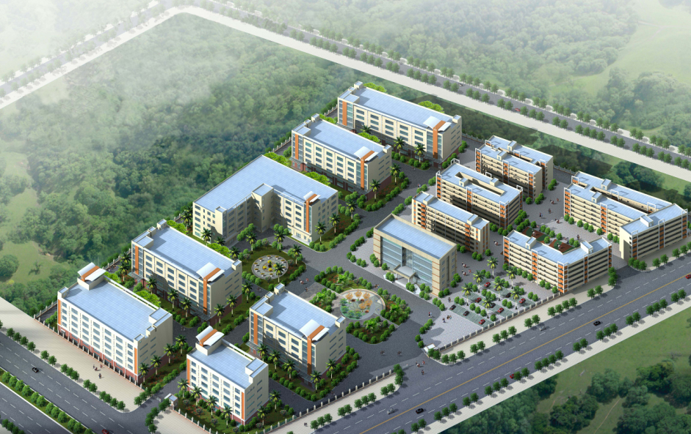
硕贝德科技工业园规划图：

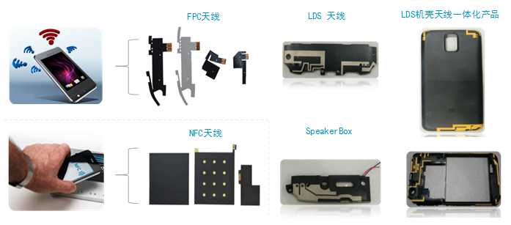

公司产品

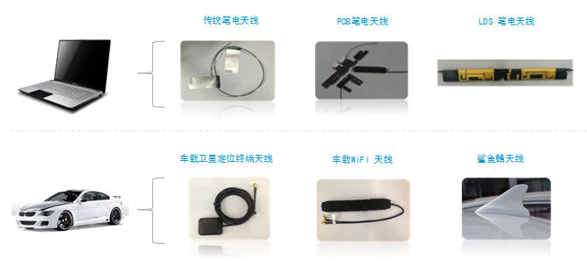

手机天线
笔记本电脑天线

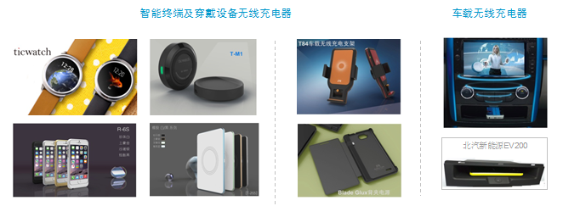

因公司快速发展的需要，公司诚邀2017届应届大学毕业生加盟：
AP天线

- 招聘岗位：
岗位类别 | 需求专业 | 任职要求 | 主要工作内容 | 需求
天线射频类 | 电磁场、电子信息 | 本科，英语四级及以上，责任心强，工作细心 | 天线射频通信研发 | 10
化学类 | 化学、化工 | 本科，英语四级及以上，责任心强，工作细心 | 药水分析，调配，生产制程异常处理 | 2
财务类 | 会计 | 本科，英语四级及以上，责任心强，工作细心 | 相关财务模块工作专职处理 | 3
品质管理类 | 机械设计、自动化 | 本科，英语四级及以上，责任心强，具有良好沟通能力 | 品质标准制定，来料、制程、出货等品质异常处理 | 1
项目管理类 | 机械设计、自动化 | 本科，英语四级及以上，责任心强，具有良好沟通能力 | 项目导入，评审，跟进，异常处理 | 2
结构设计类 | 机械设计、自动化 | 本科，英语四级及以上，责任心强，工作细心 | 结构件设计，设备自动化开发、数控加工 | 5
销售类 | 机械、管理、营销 | 本科，英语四级及以上，责任心强，具有良好沟通能力 | 客户开发，维护 | 1
供应链管理 | 物流、管理 | 本科，英语四级及以上，责任心强，具有良好沟通能力 | 交付计划安排，物料管控 | 2

二、福利待遇介绍：
1）应届毕业生试用期为6个月，转正后根据试用期表现再次定位工资标准；
2）每年一至两次公费旅游；
3）住房享受助理工程师待遇；
4）公司每年春节举办抽奖文艺晚会。每年一次娱乐竞赛（含体育、才艺等）；
5）参缴社保和住房公积金；
6）协助解决档案转移、党关系转移；
7）其他未尽内容，参照公司管理制度。

有意者，可将简历发至公司人力资源部联系人Email中，有任何具体问题，可通过Email或电话询问。

硕贝德科技，诚邀您的加盟！

公司传真：0752－2836699
办公电话：0752－2836208
联 系 人：刘先生
招聘邮箱：hrspeed@speed-hz.com
公司网址：www.speed-hz.com
公司地址：广东省惠州市水口东江高新科技产业园上霞区

惠州硕贝德无线科技股份有限公司
二0一六年十月

